【検索方法 （事例１～名称から医療機関を検索～）】
※ ここでは，「県立広島病院」に，オレンジドクターがいるかどうか確認する方法を２つ御紹介します。
① ５０音一覧を表示して，名称が「け」で始まる医療機関を選択します。

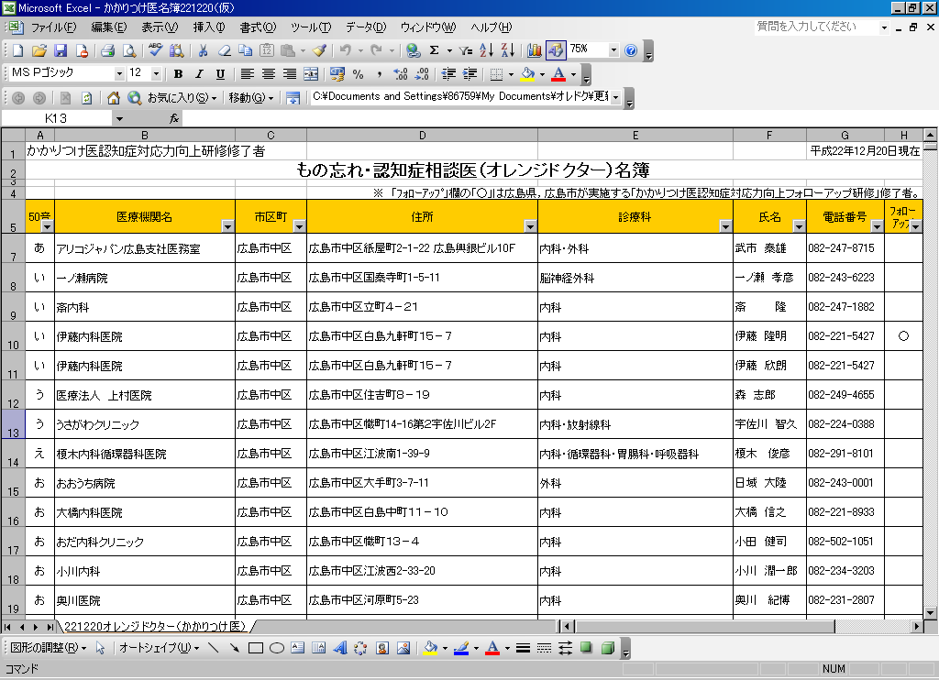

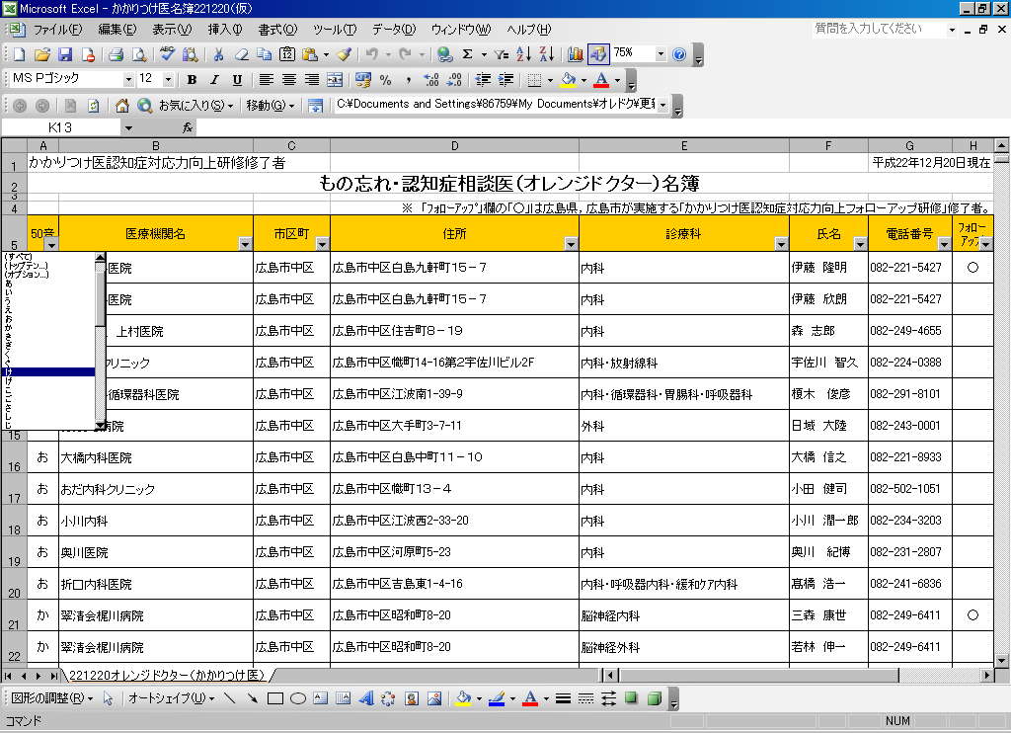
「け」を選択し，右クリック又は
Enterキーにより確定します。
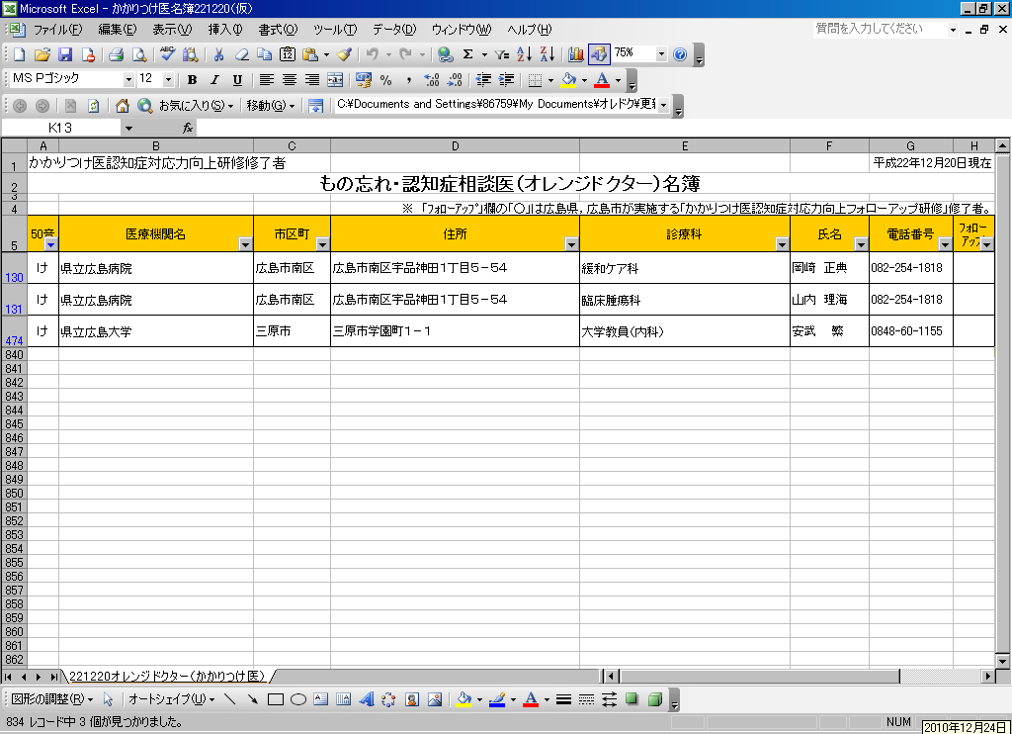
「県立広島病院」にいるオレンジドクターが表示されました。

② もう一つの検索方法として，名称に「広島病院」を含む医療機関を表示します。
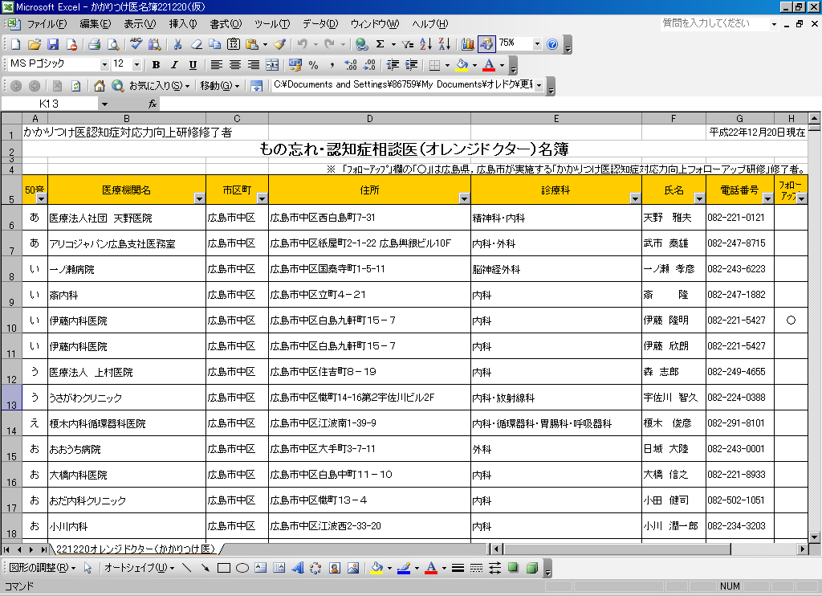
「医療機関名」欄の▼をクリックして医療機関
一覧を表示します。

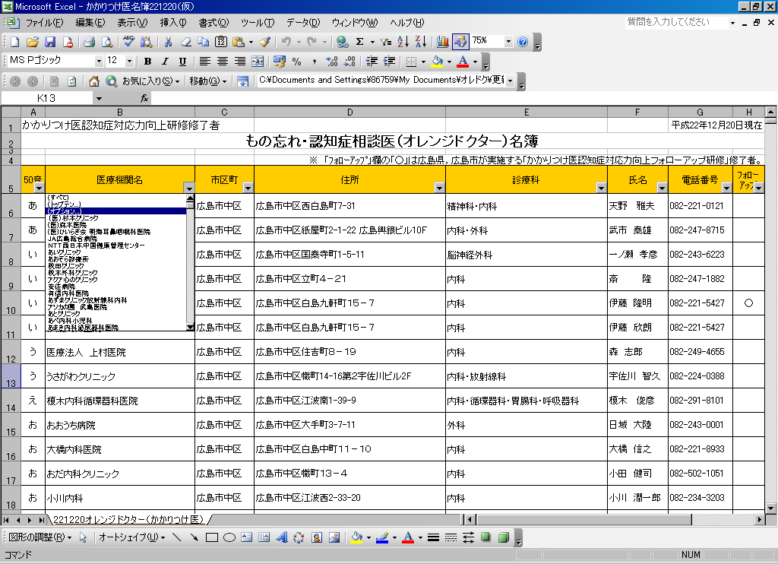
「（オプション）」を選択し，右クリック又はEnterキーにより確定します。

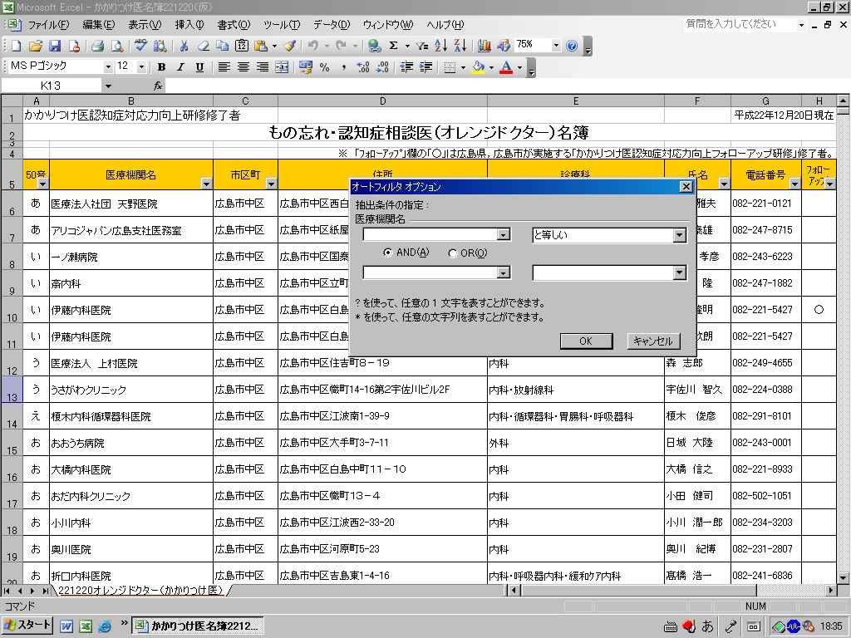
医療機関名入力欄に，「広島病院」と入力します。
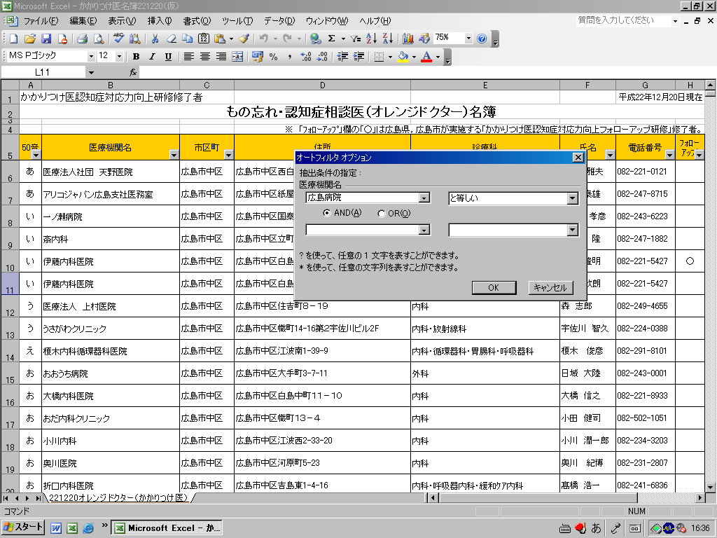
この▼をクリックして，抽出条件
一覧を表示します。

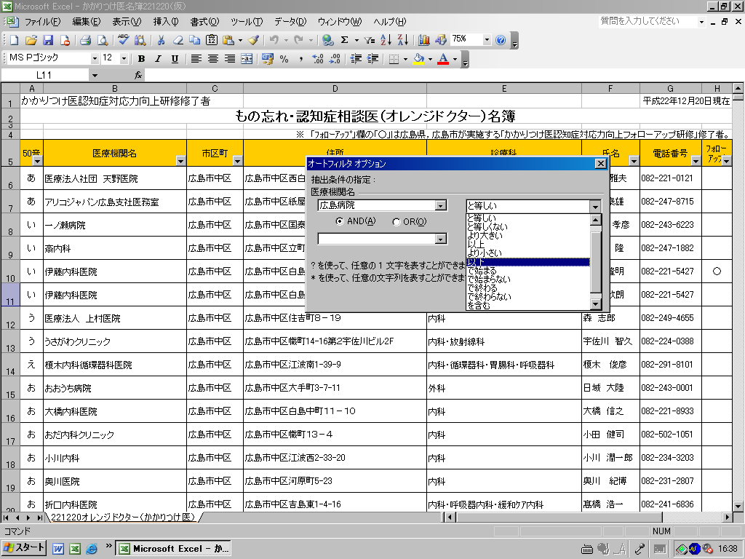
スクロールバーを下に移動して，「を含む」を表示します。

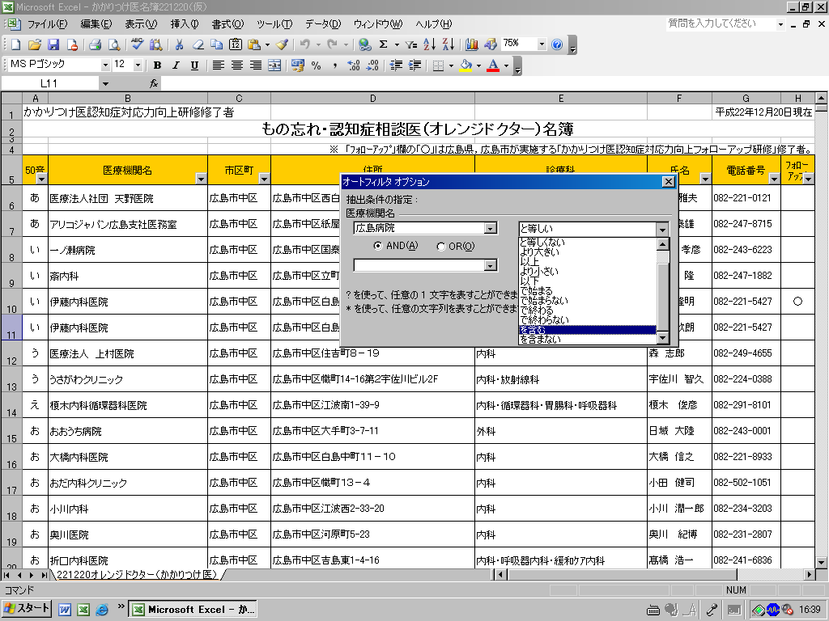
「を含む」を選択したら，右クリック又はEnterキーにより確定します。

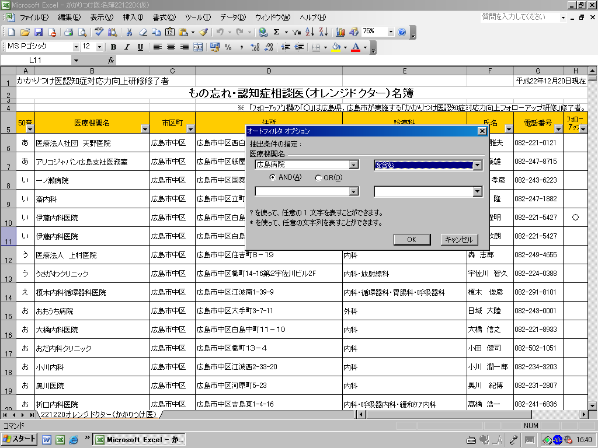
「ＯＫ」欄をクリックします。
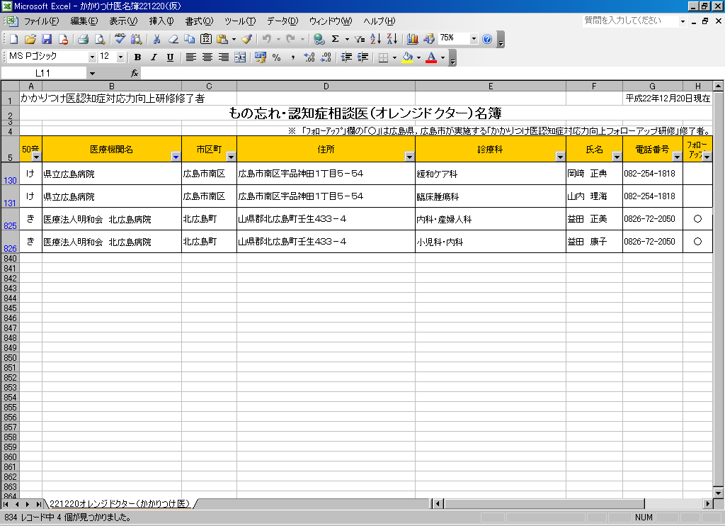
「県立広島病院」にいるオレンジドクターが表示されました。

